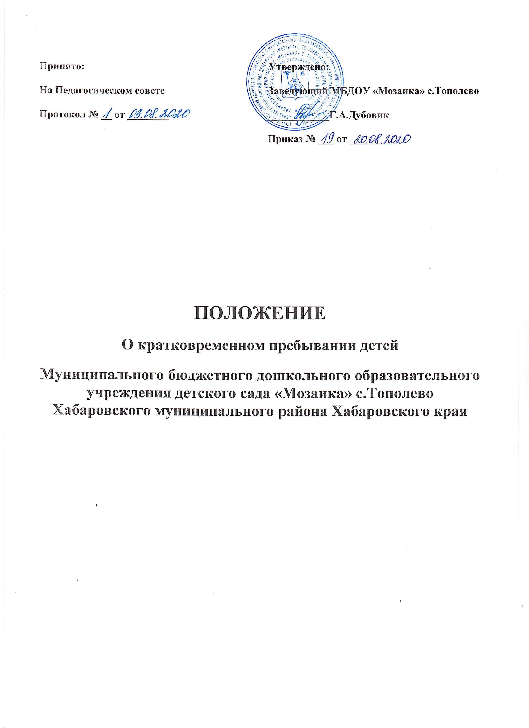
1. Общие положения
1.1. Настоящее положение направлено на реализацию положений Международной конвенции о правах ребенка, статьи 43 Конституции РФ, закона РФ «Об основных гарантиях прав ребенка» от 24.07.98 № 124-ФЗ, ФЗ №273 – ФЗ от 29.12.2012г «Об образовании в Российской Федерации».
1.2. Положение предназначено для регулирования процесса создания и функционирования кратковременного пребывания детей, создаваемых на базе МБДОУ «Мозаика» с. Тополево, (далее — ДОУ) для детей, не посещающих дошкольные образовательные учреждения.
1.3. Положение определяет взаимоотношения ДОУ, с Учредителем, направления деятельности, взаимодействие участников воспитательно-образовательного, медико-оздоровительного и психолого-коррекционного процесса.
1.4. В своей деятельности ДОУ, имеющее в своем составе кратковременного пребывания, руководствуется ФЗ №273 – ФЗ от 29.12.2012г «Об образовании в Российской Федерации».
1.5. Основными функциями ДОУ по кратковременному пребыванию детей являются:
1. охрана жизни и здоровья детей;
2. коррекция физического и психического развития и здоровья детей;
3. обеспечение интеллектуального и личностного развития ребенка;
4. забота об эмоциональном благополучии каждого ребенка;
5. обеспечение преемственности дошкольного и начального образования;
6. диагностическая и консультативная помощь семьям, воспитывающим детей дошкольного возраста на дому;
7. координация деятельности органов местной власти в целях обеспечения потребности населения в получении дошкольного образования детьми, не посещающими детские сады.
2. Организация кратковременного пребывания детей
2.1. кратковременное пребывание создается на базе ДОУ по приказу заведующего с указанием профиля и режима работы (в соответствии с родительским договором).
2.2. Группа функционирует в дневное время.
2.3. Медицинское обслуживание детей осуществляются медсестрой ДОУ, которая наряду с администрацией ДОУ несет ответственность за жизнь и здоровье воспитанников группы.
3. Комплектование
3.1. Порядок комплектования определяется настоящим Положением
3.2. Количество и виды групп определяются Учредителем в зависимости от потребностей населения.
3.3. При зачислении ребенка заведующий учреждения руководствуется интересами семьи, воспитывающей ребенка дошкольного возраста.
Отношения между образовательным учреждением, имеющим группу, и родителями (их законными представителями) регулируются совместным договором.
3.4. В ДОУ принимаются дети от 3 до 7 лет (в случае необходимости и при наличии условий — с более раннего возраста) после предварительного медицинского обследования.
3.5. Для зачисления ребенка в группу необходимы:
1. заявление родителей (их законных представителей); 2. справка о состоянии здоровья ребенка;
3. договор с родителями (их законными представителями).
4. Управление и руководство
4.1. Руководство деятельностью осуществляет администрация ДОУ.
4.2. Управление и руководство осуществляется в соответствии с данным Положением и не должно противоречить нормативно-правовым актам, действующим в области дошкольного образования.
5. Образовательный процесс
5.1. Содержание образования определяется образовательной программой для дошкольных образовательных учреждений, исходя из особенностей психофизического развития, индивидуальных возможностей и состояния здоровья детей.
5.2. Образовательные программы: стандартно-типовые, дополнительные— реализуются через специфичные для каждого возраста детей виды деятельности.
5.3. Организация образовательного процесса регламентируется учебным планом и расписанием занятий, утверждаемых заведующим ДОУ.
5.4. Продолжительность занятий и режим работы организуется с учетом гигиенических требований к максимальной нагрузке на детей дошкольного возраста в организованных формах обучения.
5.5. При организации работы с детьми используются формы работы: индивидуальные; групповые; подгрупповые.
5.6. В группах образовательных учреждений в соответствии со своими уставными целями и задачами могут реализовываться дополнительные образовательные услуги (на договорной основе) за пределами определяющих его статус образовательных программ.
6. Права и обязанности участников образовательной деятельности
6.1. Участниками являются воспитанники, родители (их законные представители), педагогические работники.
6.2. Права, социальные гарантии и обязанности каждого работника определяются законодательством Российской Федерации, Уставом образовательного учреждения, в котором открыта группа, трудовым договором, определяющим функциональные обязанности и квалификационные характеристики.
6.3. Права и обязанности родителей (их законных представителей) определяются Уставом образовательного учреждения.

